Dialovo

Rubriek reflectie op literatuur

Van | N. Cannaerts
Referentie | Kuven, B., & Giske, T. (2019). Talking about spiritual matters: First year nursing students’ experiences of an assignment on spiritual conversations. Nurse Education Today, 75, p.53-57.
Datum | Mei 2019

Inleiding
Hoewel spirituele zorg gezien wordt als een essentieel aspect van verpleegkundige zorg, wordt hier beperkt aandacht aan geschonken in het verpleegkundig onderwijs. Verpleegkundigen en studenten verpleegkunde geven aan dat ze zich niet goed voorbereid voelen om de spirituele noden van patiënten te detecteren en er op deskundige wijze op in te gaan (Lewinson, McSherry & Kevern, 2015). In de verpleegkundige opleiding is er discussie over hoe studenten te laten groeien in het beluisteren en omgaan met spirituele noden (o.a. Ross et al, 2016, Wu et al, 2016). Studenten geven ook aan dat ze tijdens hun stage niet spreken over spirituele zorg en dat ze weinig verpleegkundigen ontmoeten die met hen in gesprek gaan over spirituele aspecten in de zorg. Voor studenten is het spreken over spiritualiteit nog te zeer een taboe en een uitdaging die heel wat openheid en moed vraagt.
Om de onderzoeksvraag verder te kaderen, verwijzen de auteurs naar het model van Van Leeuwen en Cusveller (2004). Van Leeuwen en Cusveller (2004) beschrijven in dit model drie kerngebieden en zes kerncompetenties die verpleegkundigen dienen te bezitten om spirituele zorg te kunnen verlenen:
- 3 kerngebieden
  - Bewustzijn van zichzelf als persoon en bekwaamheid om zichzelf als persoon in te zetten
  - Bekwaamheid om toegang te verkrijgen tot de spirituele dimensie van het verpleegkundig zorgproces
  - Bekwaamheid om de kwaliteit van spirituele zorg te verzekeren in de klinische praktijk
- 6 kerncompetenties
  - Het eigen geloof in en de bekwaamheid om
    - het gesprek te initiëren
    - informatie te verzamelen
    - te plannen
    - spirituele zorg te bediscussiëren
    - spirituele zorg te evalueren
    - spirituele zorg te integreren in richtlijnen
(Van Leeuwen & Cusveller, 2004)
Vanuit de bekommernis om een aantal van deze competenties te ontwikkelen in de verpleegkundige opleiding wilden de onderzoekers nagaan hoe eerstejaarsstudenten verpleegkunde een conversatie met een andere persoon over spiritualiteit ervaren en hoe zij hierover reflecteren. Dit door hen specifiek de opdracht te geven een gesprek te voeren over spirituele noden met een persoon naar keuze en hierover een reflectie te schrijven.
Methode
Het onderzoek maakt gebruik van kwalitatieve inhoudsanalyse waarbij de reflectieverslagen van 385 studenten geanalyseerd worden. Het betreft studenten uit een seculiere en een katholieke hogeschool in Noorwegen. Deze studenten waren tussen 19 en 44 jaar oud, en 60% van de studenten was 19 of 20 jaar.
De reflectieverslagen bevatten een korte samenvatting van een gesprek dat de student voerde met iemand naar eigen keuze maar met ervaring in de gezondheidszorg alsook notities over hoe de student deze gesprekservaring kon integreren in de eigen zorgpraktijk. Basiskader dat studenten voor dit gesprek gebruiken, is de leidraad van Stoll (Stoll, 1979) (zie bijlage).
Gegevens over de data-analyse en ethische aspecten van dit onderzoek zijn terug te vinden in het oorspronkelijk artikel. De onderzoekers vermelden dat saturatie van de gegevens bereikt werd.
Resultaten
De auteurs beschrijven de resultaten aan de hand van drie categorieën (meeting oneself, beyond one’s comfort zone en discovering the other). Daar de benoemde categorieën inhoudelijk overlap vertonen en weinig onderscheidend zijn, worden de resultaten in deze reflectie samengebracht tot 1) de ervaringen van studenten met deze opdracht en 2) de beschreven leereffecten.
Ervaringen
Studenten beschreven dit gesprek als een uitdaging. Ze voelden zich angstig en ongemakkelijk omdat het over persoonlijke en soms –volgens hen- onplezierige vragen ging en ze zelf nooit nagedacht hadden over deze thema’s. Studenten kozen vaak iemand die ze reeds kenden, alsook iemand die een gelijkaardige religieuze overtuiging had als henzelf. Enkele studenten voerden het gesprek met een bewoner uit een woon- en zorgcentrum of iemand met een andere geloofsovertuiging. Deze studenten gaven aan dat dit hun ogen geopend had en dat ze voelden dat ondanks verschillen in geloofsovertuiging of leeftijd, dezelfde waarden gedeeld werden.
Sommige studenten hadden ook het gevoel dat de tijd stilviel tijdens het gesprek: studenten vergaten plaats, tijd, zichzelf en de opdracht en gingen helemaal op in het gesprek.
Slechts 10 studenten beschreven dat ze het aangenaam vonden om dit gesprek te voeren, de andere studenten voelden dat ze uit hun comfort zone getrokken werden en dat het gesprek aanvankelijk niet comfortabel aanvoelde. Er werd in het artikel niet verduidelijkt over welke studenten dit ging.
Leereffecten
- Het moeten nadenken over de vragen in de vragenlijst ter voorbereiding van het gesprek leerde hen reeds heel wat over spiritualiteit en over hoe ze zelf zouden antwoorden op deze vragen. Deze zelfreflectie deed hen nadenken over hun eigen leven en wie zij zelf zijn in relatie tot hun spirituele noden. Voor een heel aantal studenten voelde het nieuw aan om na te denken over hun krachtbronnen.
- De studenten die strikt de vragenlijst van Stoll volgden, voelden dat de conversatie stroef verliep en dat er geen opening kwam naar een dieper gesprek. Bij de studenten die zich konden losmaken van de vragenlijst en echt konden luisteren naar wat de andere aanbracht, ontstond meer een dialoog en werd de vragenlijst eerder als ondersteunend ervaren.
- Studenten kregen meer inzicht in wat spiritualiteit betekent en in spirituele noden en dat dit meer is dan religie alleen. Studenten voelden zich na het gesprek meer bereid om opnieuw zulke gesprekken aan te gaan. Het feit dat ze gingen inzien dat spiritualiteit tot het leven behoort, maakte het voor hen gemakkelijker om zulke topics te bespreken.
- Ondanks de oorspronkelijke weerstand die studenten uitten tegenover deze opdracht, vonden ze het een positieve ervaring: het leren elkaar te ontmoeten in een dieper gesprek, het ontwikkelen van meer zelfvertrouwen, het zien dat de andere persoon die tegenover hen zat, deugd had aan dit gesprek.
- Studenten waren ook verbaasd over de bereidheid van de andere om over deze toch persoonlijke thema’s te praten. Tevens ontdekten ze dat door het diepgaander gesprek het gemakkelijker was de echte achterliggende noden te ontdekken.
- Studenten die gesprekken voerden met bewoners van een woon- en zorgcentrum, ontdekten de eenzaamheid van de ouderen wanneer er geen ruimte was om over de spirituele noden van de oudere te praten. Ze gaven aan dat dit soort conversatie zou moeten genormaliseerd worden terwijl er nu vaak geen aandacht aan geschonken wordt en spiritualiteit genegeerd wordt.

Reflectie

De keuze van dit artikel is vooral geïnspireerd door een eigen zoektocht –diverse opleidingen ten spijt - naar hoe (de aandacht voor) spirituele zorg over te brengen aan studenten. Tijdens stagebegeleidingsgesprekken gaat de spontane voorkeur van studenten (en misschien soms ook van lectoren?) naar grijpbare en controleerbare items zoals vaardigheden, fysieke noden van patiënten en interventies die deze fysieke problemen kunnen ‘oplossen’. Het item ‘spirituele noden’ wordt door studenten bij de anamnese van patiënten echter vaak opengelaten of gereduceerd tot ‘religie of cultuur’.
De oefening beschreven in het besproken onderzoek lijkt bescheiden maar wezenlijk bij te dragen tot de ontwikkeling van belangrijke competenties in het leren omgaan met spiritualiteit in de zorg. In het onderzoek wordt verwezen naar het model van Van Leeuwen en Cusveller (2004). Graag verwijs ik hier eveneens naar de bijdrage ‘zingeving doceren in de opleiding verpleegkunde en vroedkunde’ van Joke Lemiengre. Zij vermeldt in deze bijdrage 9 competenties die vanuit het Eramus+ project EPPIC zijn opgesteld in het kader van het doceren van zingeving. Wanneer de resultaten van de oefening uit het onderzoek getoetst worden aan deze competenties, kan men concluderen dat de gespreksoefening een zinvolle werkvorm kan zijn om studenten te laten groeien in de zorg voor zingeving. Competenties (vooral op vlak van vaardigheden en attitudes) die hierdoor ontwikkeld kunnen worden zijn:
- Het herkennen van het belang van de zingevende dimensie als één van de dimensies van gezondheid die in interactie staat met de andere dimensies (fysiek, psychologisch, sociaal).
Vaardigheden: Op authentieke wijze kunnen luisteren en interageren om de unieke zingeving van elke patiënt te herkennen.
Attitudes: Open en respectvol zijn naar de diverse manieren van zingevingsbeleving.
- Het waarderen van kennis en ervaring als belangrijke elementen in het omgaan met levensvragen van patiënten/cliënten en hun naasten.
Vaardigheden: Het herkennen en op een sensitieve en betrokken manier reageren op de levensvragen van patiënten/cliënten en hun naasten.
Attitudes: Waarderen wat belangrijk is voor een persoon.
- Het bewust worden en hanteren van je eigen zingeving in relatie tot die van patiënten/cliënten.
Kennis: Het begrijpen van je eigen waarden en overtuigingen, sterktes en grenzen, en het bewust zijn van de invloed hiervan op je eigen zorgpraktijk.
Vaardigheden: Betekenisvol kunnen reflecteren over je eigen waarden en overtuigingen. Herkennen dat je persoonlijke waarden en overtuigingen kunnen verschillen van die van anderen.
Attitudes: Een bereidheid tonen om buiten jouw persoonlijke comfortzone te treden.
- De diverse culturele wereldbeelden, overtuigingen en praktijken van patiënten/cliënten erkennen en respecteren.
Vaardigheden: Het kunnen interageren met de patiënt/cliënt over zorg in afstemming met zijn noden en verwachtingen op het vlak van cultuur en godsdienst.
Attitudes: Open, bereikbaar en respectvol zijn.
- Het uitstralen van beschikbaarheid, authenticiteit en presentie binnen een betrokken zorgrelatie.
Vaardigheden: Op authentieke wijze kunnen luisteren en interageren vanuit de taal en het verhaal van de patiënt; het opbouwen en onderhouden van een zorgzame relatie. Vertrouwensvolle relaties kunnen opbouwen.
Attitudes: Het uitstralen van presentie; respectvol, niet-beoordelend, inclusief, open, benaderbaar, gastvrij en accepterend zijn.
- Het gebruiken van informele en formele assessment tools om bronnen en noden van patiënten/cliënten op het vlak van zingeving te identificeren en de spirituele zorg te plannen.
Opvallend in de bevindingen van dit onderzoek is het leereffect dat studenten op een genuanceerde wijze leren omgaan met een vragenlijst: ondersteunend voor het gesprek maar niet gespreksvervangend.
Om deze competenties ten volle te ontwikkelen lijkt een aanvulling op deze ervaringsgerichte oefening zinvol. Zo zou de geïnterviewde feedback kunnen geven op hoe hij of zij het gesprek ervaren heeft en of de competenties daadwerkelijk ook aan bod gekomen zijn. Tevens kan de lector, die idealiter zelf vorming inzake spiritualiteit genoten heeft en een openheid toont t.a.v. het belang van spiritualiteit in de zorg, mondeling reflecteren aan de hand van voornoemde competenties over de reflecties die de student over het gesprek maakte.

Bijlage 1: Stoll’s asssessment guide (1979)
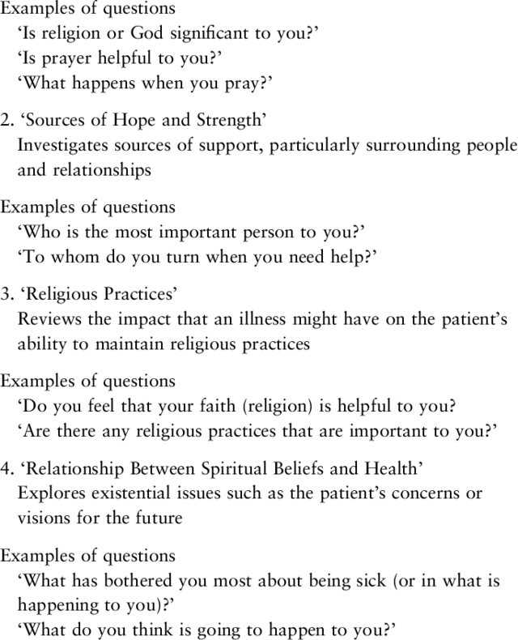

Literatuurlijst

Lewinson, L.P., McSherry, W., & Kevern, P. (2015). Spirituality in pre-registration nurse education and practice: a review of literature. Nurse Education Today, 35 (6), 806–814.
Ross, L., Giske, T., van Leeuwen, R., Baldacchino, D., McSherry, W., Narayanasamy, A., Downs, C., Jarvis, P., & Schep-Akkerman, A. (2016). Factors contributing to student nurses'/midwives' perceived competence in spiritual care: findings from a European pilot study. Nurse Education Today, 36, 445–451.
Stoll, R.I., 1979. Guidelines for spiritual assessment. American Journal of Nursing, 79 (9), 1574–1577.
van Leeuwen, R., Cusveller, B., 2004. Nursing competencies for spiritual care. Journal of Advanced Nursing, 48 (3), 234–246.
Wu, L.-F., Tseng, H.-C., Liao, Y.-C., 2016. Nurse education and willingness to provide spiritual care. Nurse Education Today, 38, 36–41.

De competenties in cursief aangeduid lijken het meest aan bod te komen in de opdracht die aan bod komt in deze studie.
https://dialovo1.weebly.com/actueel-thema.html

